Tomberon din plastic cu roți și capac, 1100 L, Verde

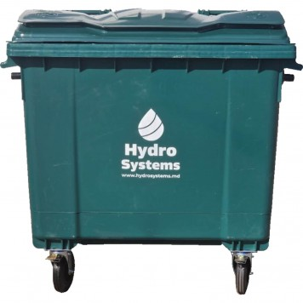


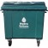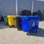
INFORMAȚII SUPLIMENTARE
Fișa Tehnică
Fișa tehnică a produsului
SPECIFICAȚII

